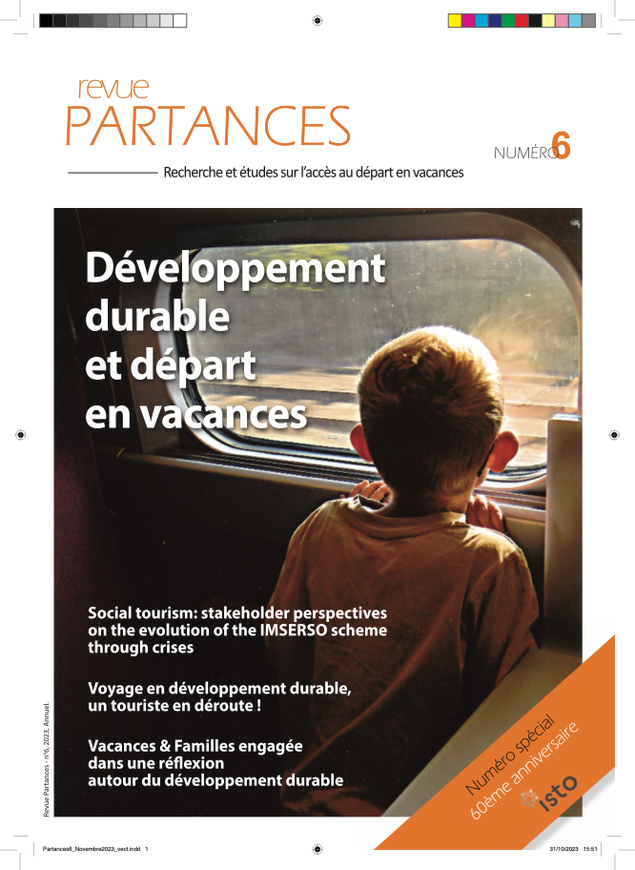**Bon de commande**

**Numéro 6 (2023)** **- Revue Partances**

Découvrez la première revue consacrée aux questions portant sur l’accès aux vacances ! Rassemblant universitaires, étudiants, associations et organismes liés à l’Économie Sociale et Solidaire, la revue annuelle *Partances* est le fruit d’une riche et innovante collaboration au sein du Conseil Scientifique de l’accès au départ en vacances, fondé en 2013. Son ambition ? Faire de l’accès aux vacances un véritable domaine de réflexion à part entière en mutualisant, coproduisant et diffusant des travaux de recherche et d’études ainsi qu’en réagissant à des questions d’actualité.

La Revue ***Partances*** est disponible à la commande au prix de 25€ (*)

Coupon de commande à retourner à :  
Conseil Scientifique de l’Accès au Départ en Vacances  
Chez Vacances Ouvertes - 21 rue Franklin - 93100 Montreuil

ou par mail à : etudesetrecherches@vacances-ouvertes.asso.fr



**Plus d’infos ?  
Écrivez nous à etudesetrecherches@vacances-ouvertes.asso.fr**

